一、會議主題
「2013國際毒化災防救及應變交流會議」-專題系列3「容器與鋼瓶安全管理與事故整體應變」-新竹場
二、會議內容
針對美國容器與鋼瓶事故現地處理與復原整體應變進行新技術與策略介紹，輔以實際案例研析整體應變程序，藉由與國外新技術交流提升國內現場應變專業技能。
三、舉辦時間與地點
會議時間:102年7月17日(星期三)08:30~16:30
會議地點: 工業技術研究院51館國際會議廳
(新竹縣竹東鎮中興路四段195號51館)
四、單位
主辦單位:行政院環境保護署
執行單位:北部環境毒災應變隊(中原大學)
參加對象:政府防救災相關單位、北部毒災聯防應援團隊、北部轄區聯防小組廠商
人 數:200位（額滿截止，費用免費）

五、講師介紹
Mr. Barry Lindley
  - 美國杜邦化災應變技術與實務經驗專家
  - 美國國家消防協會、職業安全與健康管理局、運輸部、環保署，以及政府危害物與危險品預防及應變相關法規之專業訓練講師
  - NFPA 472、OSHA 29CFR 1910.120、DOT Title 49 CFR 172、USDOT Hazardous Materials, Title 49Transportation、Cargo Tank Specialty與Training Course of Incident Investigation專業講師
Mr. Eugene Ngai
  - 超過30年的專業特殊氣體的經驗，具備生產、實驗室、工程及研發經歷
  - 歷任Matheson、Exxon Research、Solkatronic Chemicals與Scientific Gas Products工程及安全職位
  - 曾擔任Air Products公司管理與執行副總裁的管理職位
  - 曾歷任環安衛（EHS）、工程、資訊技術、研發，以及品質專業部門，並擔任半導體技術、電子製造部門、緊急應變與廢棄處理技術等專業領域的產品安全集團負責人
Mr. Steve Bishop
  - Director, Implant Technologies
  - 美國ATMI鋼瓶安全管理與應變實務技術專家
六、連絡與報名方式
- 聯絡方式:
北部環境毒災應變隊:張雋宗先生
電話：(03)583-1126
- 網路線上報名:
請至毒性化學物質災害防救查詢系統「http://toxiceric.epa.gov.tw/」，於頁面左邊「研討會/活動訊息」選擇2013國際毒化災防救及應變交流會議，截止日期：102年7月10日(星期三) 17：00下班前或額滿截止
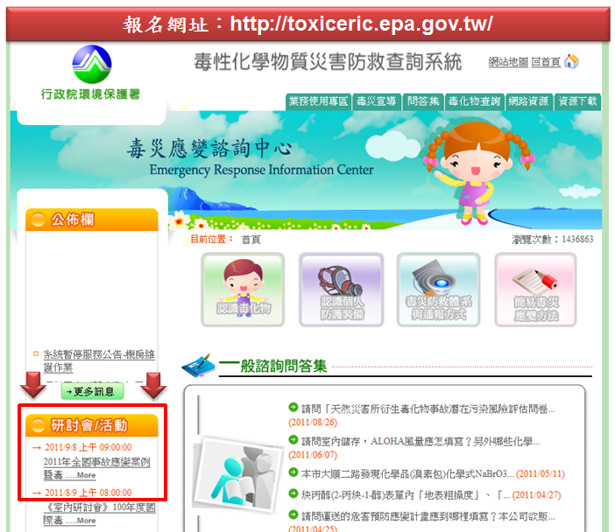注意事項
- 會場全面禁止吸菸及飲食，另為配合環保政策，響應紙杯減量，請與會人員請自備環保杯及環保筷，會場將不再提供。
七、工研院位置與交通說明
※駕車者請將下欄之停車證剪下，置於擋風玻璃下。
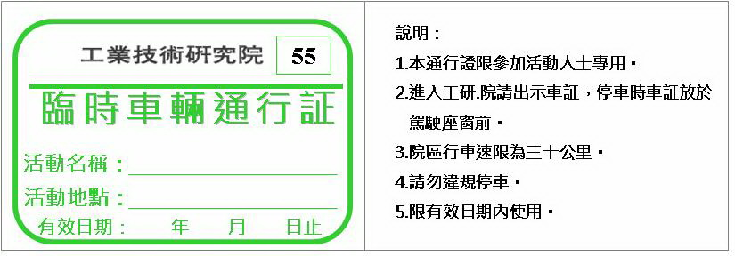
2013國際毒化災防救及應變交流會議
中興院區51館1樓
17
102
7

會議地點：新竹縣竹東鎮中興路四段195號51館1樓
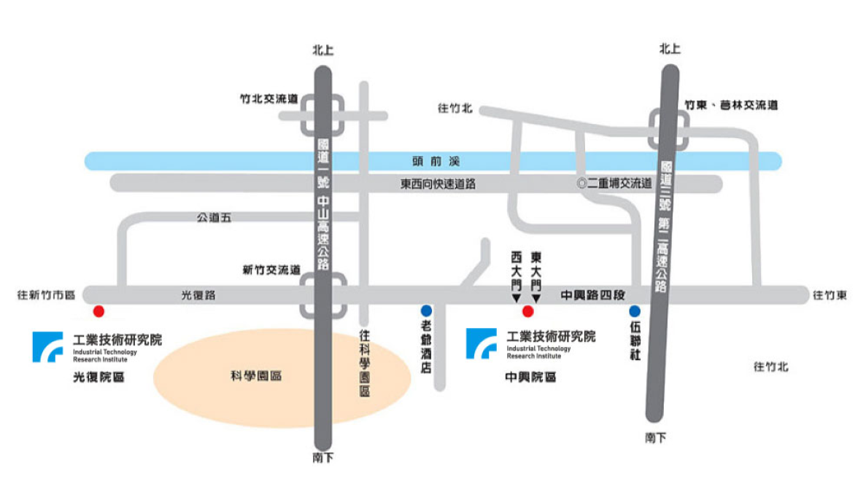

2013國際毒化災防救及應變交流會議接駁車接送導引
發車時間
發車時間 | 出發站 | 手機
8:20 | 高鐵站 | 0934318023
8:10 | 台鐵火車站 | 0934318021
8:20 | 清大站 | 0934318021
新竹應變隊 TEL:(03)5831126
一、高鐵站
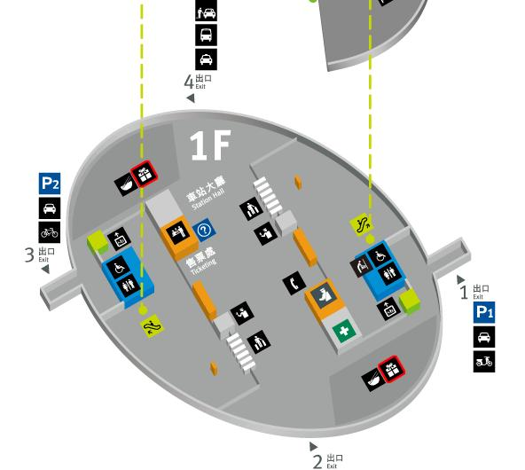
乘車處

註：高鐵下站至1F車站大廳，往4號出口處，導引人員在此處接待導引。

